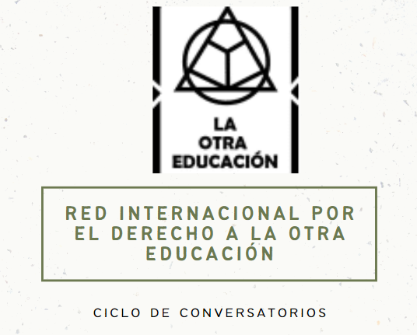
Formulario ponencias
Complete este formulario para dar cuenta de la ponencia que presentará en nuestro ciclo de conversatorios “Conversaciones pendientes” que se llevará adelante desde el martes 1 hasta el día viernes 18 de diciembre de 2020 . Fecha límite y envío de resúmenes: 30/11/2020.

Nombre y Apellido del autor*

Pais*

Correo electrónico de contacto*
Teléfono de contacto*

Referencia institucional *
(Universidad, Instituto, Facultad, Departamento educativo, etc.)

Vínculo *
Docente
Investigador
Otro:

Temática en el que se inscribe su trabajo *

Resumen (hasta 500 palabras)*

